Switching—Pentru a centra și echilibra mintea și corpul

Adaptat din Brain Gym Hook Up și exerciții EFT/TFT pentru inversarea fluxului de energie

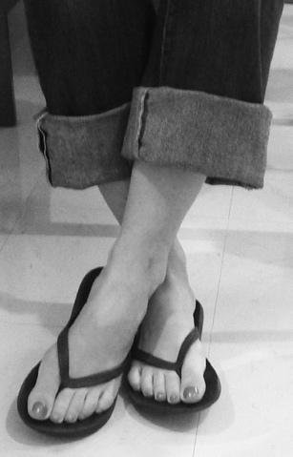
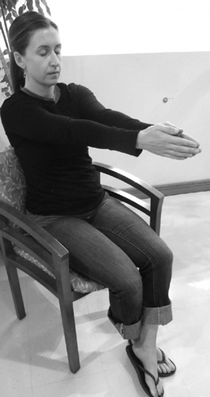
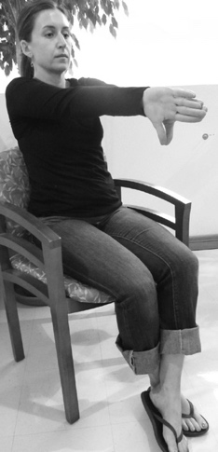
• Așază-te confortabil și respiră adânc.

• Pune-ți glezna stângă peste glezna dreaptă.

• Întinde-ți mâinile în față și întoarce-le astfel încât degetele mari să fie îndreptate spre pământ.

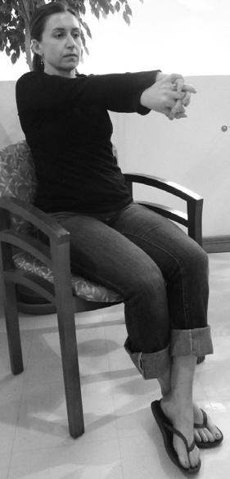
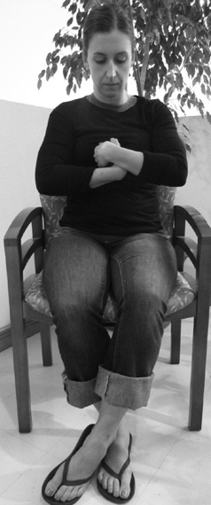
• Pune-ți mâna dreaptă peste mâna stângă și încrucișează-ți degetele.

• Cu degetele încrucișate atinge-ți centrul sternului.

• Închide-ți ochii, respiră adânc și relaxează-ți tot corpul.
Imaginează-ți că poți coborî adânc în centrul ființei tale.
(Îți poți imagina un centru sub buric, în centrul abdomenului. Pentru oamenii din China, acest centru se numește Dantien. Pentru oamenii din India, acest centru este Hara).

• Relaxează-ți limba în cerul gurii, cu vârful limbii atingând spatele dinților incisivi superiori.

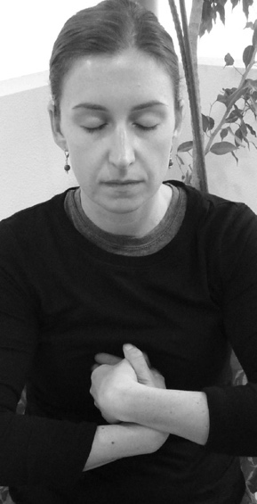
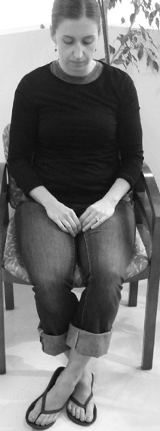
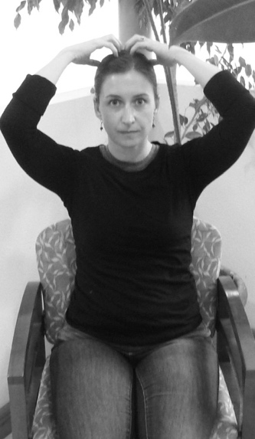
• Respiră adânc și lasã-ți gândurile sa treacă Odihnește-te fără să te miști, în pace profundă timp de câteva minute.

• După câteva minute, relaxează-ți mâinile în poală. Respiră și deschide-ți încet ochii.

• Întinde-ți mâinile și brațele și atinge-ți ușor capul pentru a-ți stimula creierul și energia.

Model: Janine Laskowski Gallinar—El Paso, Texas

Switching este un exercițiu benefic pentru a te calma și a te centra; pentru a fi folosit înainte de meditație pentru centrare; pentru a atenua depresia și anxietatea; și pentru a-ți concentra mintea și spiritul. Atunci când se lucrează individual sau în grup, această practică ajută la calmarea și liniștirea unei persoane înainte de terapie; sau ajută copii să se concentreze după vacanță, înainte de un examen sau înainte de a începe o lecție.

www.capacitar.org

